CROCIERA IN CAICCO DA BODRUM
IMBARCAZIONE STANDARD CON ARIA CONDIZIONATA

ESSENTIAL

PARTENZE DA LUGLIO A SETTEMBRE 2026
8 giorni e 7 notti | PENSIONE COMPLETA (bevande escluse)
QUOTA PER PERSONA
da € 1.419

LA QUOTA COMPRENDE
- Volo da Milano Malpensa- Verona- Roma- Napoli- Bari
- Trasferimenti in arrivo e partenza
- Trattamento di pensione completa (7 prime colazioni- 6 pranzi- 7 cene)
- Thè/caffè pomeridiano con biscotti
- Spese ormeggio
- Servizio equipaggio
- Consumi carburante
- Biancheria da letto e asciugamani da bagno con cambio una volta a settimana
- Utilizzo dell’attrezzatura di bordo (pinne, maschere per snorkeling, attrezzatura da pesca ecc.)
- Assistenza dal personale del bordo all’imbarco e allo sbarco

LA QUOTA NON COMPRENDE
- Tasse aeroportuali 150€ a persona (obbligatorie e soggette a

riconferma alla prenotazione)
- Quota gestione pratica 55€ a persona (obbligatoria che comprende assicurazione medico-bagaglio-annullamento e assistenza h24 dall’Italia)
- Tasse portuali e spese di navigazione 100€ a persona (obbligatorio da

pagare all’arrivo in contanti e in euro)
- Mance all’equipaggio 30€ a persona (obbligatorio da pagare all’arrivo

in contanti e in euro)
- Bevande
- Escursioni facoltative indicate nel programma
- Tutto ciò non citato nella voce “la quota comprende”

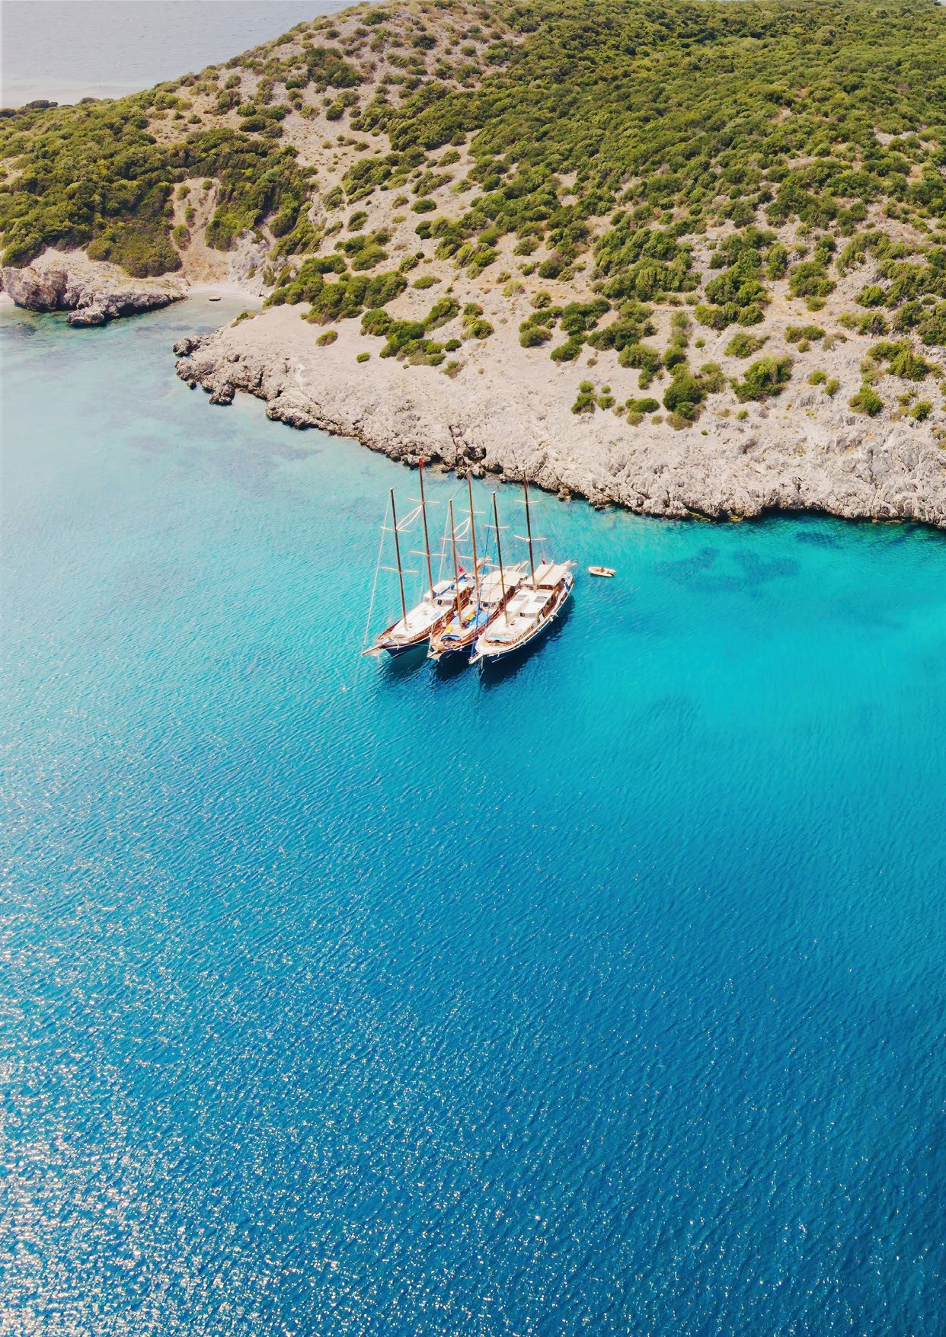



INT26


Crociera in caicco da Bodrum
Imbarcazione standard con aria condizionata

PROGRAMMA DI VIAGGIO
Giorno 1: Italia - Bodrum
Partenza dall’Italia con volo diretto. Arrivo a Bodrum, incontro con l’assistente locale e trasferimento al porto. Tempo libero per scoprire in modo autonomo la città. Cena e pernottamento a bordo in porto.
NB: per gli arrivi tardi sarà previsto un snack.

Giorno 2: Isola di Orak - Cokertme
Dopo la colazione, navigazione verso l’Isola di Orak e sosta bagno nelle sue acque cristalline. Dopo il pranzo, proseguimento verso la Baia di Cokertme, caratteristico villaggio di pescatori. Cena e pernottamento.

Giorno 3: Seven Island - Ayinda Bay
Partenza di primo mattino verso l’area delle Seven Islands, con soste nelle baie di Kufre e Uzun Liman. Nel pomeriggio navigazione verso la Baia di Ayinda. Cena e pernottamento.

Giorno 4: Isola di Cleopatra - Karacasogut
Navigazione verso l’Isola di Sedir, conosciuta come Isola di Cleopatra, famosa per la sua spiaggia e i resti archeologici. Nel pomeriggio ancoraggio a Karacasogut. Cena e pernottamento.

Giorno 5: Longoz Bay - Tuzla Bay
Sosta bagno nelle prime ore del mattino. Pranzo nella Baia di Longoz, immersa in una rigogliosa pineta. Proseguimento verso la Baia di Tuzla, con possibilità di balnea- zione. Cena e pernottamento.

Giorno 6: Kargili Bay - Kisebuku
Arrivo alla Baia di Kargili (Molla İbrahim). Dopo il pranzo a bordo, navigazione verso Kisebuku (Alakışla Bükü), con possibilità di visita delle rovine bizantine lungo la costa. Cena e pernottamento.

Giorno 7: Pabucburnu - Yaliciftlik - Bodrum
Navigazione verso Pabucburnu. Possibilità di partecipare a un’escursione facoltativa al villaggio di Yaliciftlik. Nel pomeriggio rientro al porto di Bodrum. Cena e pernot- tamento a bordo.

Giorno 8: Bodrum - Italia
Prima colazione a bordo e trasferimento in aeroporto in tempo utile per il volo di rientro.
*** l’ordine delle visite potrà essere cambiato per esigenze organizzative senza modificare i contenuti del programma. ***

DATA DI PARTENZA  DA MILANO / VERONA / FIUMICINO | QUOTA IN DOPPIA | TASSE AEROPORTUALI SUPPL. SINGOLA
LUGLIO 20 | 1.449 € | 150 € | 795 €
LUGLIO 27 | 1.519 € | 150 € | 795 €
AGOSTO 03 | 1.639 € | 150 € | 822 €
AGOSTO 10, 17 | 1.719 € | 150 € | 867 €
AGOSTO 24 | 1.689 € | 150 € | 867 €
AGOSTO 31 | 1.519 € | 150 € | 795 €
SETTEMBRE 07 | 1.449 € | 150 € | 795 €

DATA DI PARTENZA DA NAPOLI | QUOTA IN DOPPIA | TASSE AEROPORTUALI SUPPL. SINGOLA
AGOSTO 03 | 1.549 € | 150 € | 867 €
AGOSTO 10, 17 | 1.609 € | 150 € | 867 €
AGOSTO 24 | 1.589 € | 150 € | 795 €
AGOSTO 31 | 1.419 € | 150 € | 795 €

Note importanti:
- Trattandosi di voli charter, non è possibile effettuare il check-in online e non viene rilasciato alcun biglietto.
- Gli orari di prelievo per il volo di ritorno devono essere riconfermati tramite l’assistenza locale.
- Tutti i trasferimenti di arrivo e di partenza sono effettuati in modalità collettiva; pertanto, potrebbero verificarsi tempi di attesa.
- Consigliamo di prenotare le escursioni facoltative tramite la guida in loco per coordinare al meglio le tempistiche delle visite. Nel caso in cui gli ospiti confermino tramite altri canali o fornitori locali, Intra Tours non si assume alcuna responsabilità.
- Le escursioni facoltative, per motivi meteorologici o di traffico, possono essere effettuate anche in aree diverse da quelle tradizionali.
- Tutti bambini in cabina doppia, vengono quotati come adulto. Bambini: non ammessi minori di 6 anni / Terzo letto: non disponibile.
- Tipologia imbarcazione: Goletta con 6- 8-10 cabine.
- Cabine: tutte dotate di servizi privati con lavabo, WC, doccia e aria condizionata.
- Equipaggio: capitano ed equipaggio a bordo (Lingua parlata: un membro dell’equipaggio parla inglese a livello medio).
- L’aria condizionata è disponibile fino a un massimo di 4 ore al giorno, non consecutive.
- L’utilizzo dell’A/C non è consentito in porto e dopo mezza notte nelle baie.
- Attrezzatura a bordo: snorkeling e attrezzatura da pesca.
PER INFORMAZIONI: +39 0677201831 - booking@3atours.com - www.3atours.com

